CURICULUM VITAE

Pertus Buki lahir di Banga, 18 Januari 1991. Anak dari pasangan Markus dan Maria. Lahir sebagai anak ke-7 dari 10 (sepuluh) bersaudara.

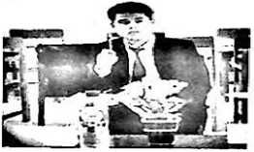

Adapun jenjang pendidikan yang ditempuh penulis:

1. Tahun 1998 masuk Sekolah Dasar di SDN 162 Banga dan tamat tahun 2004.
2. Pada tahun 2004 studi di Sekolah Menengah Pertama (SMP) Negeri 2 Saluputti dan tamat pada tahun 2007.
3. Pada tahun 2007 Sekolah Menengah Atas (SMA) Negeri 1 Saluputti dan tamat pada tahun 2010.
4. Pada tahun 2010 kuliah di STAKN Toraja sampai 2014.